

CFSA3180
ANÁLISIS DE CASO 1

Nombre: [Nombres de los integrantes]
Curso: [Sección]
Fecha: [dd-mm-aaaa]

Caso 1
1. Introducción
El objetivo de este experimento es calcular nuestro tiempo de reacción, o sea, cuánto nos demoramos en reaccionar cuando vemos que algo pasa. Para esto dejamos caer una regla, la atrapamos lo más rápido posible y medimos cuántos centímetros alcanzó a caer. Lo hicimos en dos partes: primero con 10 intentos y después con 30, para ver si los resultados y el error cambiaban según la cantidad de datos.
Cuando soltamos la regla, esta cae por la gravedad sin que nadie la empuje. Esto se llama caída libre (si no contamos el roce del aire). En la caída libre la regla va cada vez más rápido, con una aceleración g = 9,81 m/s², y la distancia que recorre se calcula con:
s = ½ · g · t² → despejando: t = √(2s / g)
Esta fórmula es lo más importante del experimento, porque medir un tiempo tan corto con un cronómetro sería muy difícil (nos demoraríamos más en apretar el botón que lo que dura la caída). En cambio, medir la distancia en la regla es fácil, y con la fórmula podemos pasar de la distancia al tiempo que nos demoramos en reaccionar.
2. Procedimiento experimental
Materiales: una regla de 30 cm (laboratorio 1), una regla de 1 m (laboratorio 2), una mesa, una silla y calculadora. No usamos cronómetro porque el tiempo lo sacamos con la fórmula.
Pasos:
• Uno de nosotros se sentaba con el brazo apoyado en la mesa y la mano saliendo del borde.
• Otro compañero sostenía la regla vertical, con el 0 justo entre los dedos pulgar e índice (separados más o menos 1 cm).
• Sin avisar, el compañero soltaba la regla y había que atraparla lo más rápido posible.
• Mirábamos en qué número quedaban los dedos y lo anotábamos en la tabla en centímetros.
En el primer escenario lo repetimos 10 veces (laboratorio 1) y calculamos el error con la desviación media, porque eran pocos datos. En el segundo lo repetimos 30 veces (laboratorio 2) y usamos lo que aparece en el apunte de muchos datos: primero revisamos si algún dato se salía mucho de los demás (criterio x̄ ± 3σd, porque eran más de 25 datos), y después calculamos la desviación estándar, el error típico del promedio y el error total, juntándolo con el error de la regla (EI = 0,05 cm, que es la mitad de 1 mm).
3. Resultados
Escenario 1: menos de 10 datos
Intento | 1 | 2 | 3 | 4 | 5 | 6 | 7 | 8 | 9 | 10
s (cm) | 15 | 8 | 12 | 7 | 10 | 5 | 8 | 8 | 9 | 7

Tabla 1. Distancias de caída, escenario 1 (N = 10).
Promedio: s̄ = 89 / 10 = 8,9 cm. Error con la desviación media: Δs = Σ|sᵢ − s̄| / N = 20,8 / 10 = 2,08 ≈ 2,1 cm, lo que da un error porcentual de (2,1 / 8,9) · 100 = 23,6 %. Con el promedio calculamos el tiempo: t = √(2 · 0,089 / 9,81) = 0,135 s, y su error Δt = ½ · t · (Δs / s̄) = ½ · 0,135 · (2,08 / 8,9) = 0,016 s.
Escenario 2: más de 20 datos
Intento | 1 | 2 | 3 | 4 | 5 | 6 | 7 | 8 | 9 | 10
s (cm) | 16 | 12 | 10 | 8 | 5 | 6 | 4 | 7 | 8 | 6
Intento | 11 | 12 | 13 | 14 | 15 | 16 | 17 | 18 | 19 | 20
s (cm) | 9 | 3 | 5 | 7 | 6 | 9 | 8 | 9 | 10 | 6
Intento | 21 | 22 | 23 | 24 | 25 | 26 | 27 | 28 | 29 | 30
s (cm) | 8 | 9 | 7 | 5 | 8 | 5 | 7 | 7 | 9 | 5

Tabla 2. Distancias de caída, escenario 2 (N = 30).
Con los 30 datos el promedio dio 7,47 cm y σd = 2,57 cm. Al revisar el intervalo x̄ ± 3σd = [−0,24 ; 15,18] cm vimos que el primer intento (16 cm) se salía, así que lo sacamos. Creemos que pasó porque era el primer intento y todavía no estábamos acostumbrados. Volvimos a calcular con 29 datos (Σsᵢ = 208 y Σsᵢ² = 1608):
s̄ = 208 / 29 = 7,17 cm σd = √[(1608 − 208²/29) / 28] = 2,04 cm
Con el nuevo intervalo [1,06 ; 13,28] cm ya no se sale ningún dato. Después: σp = 2,04 / √29 = 0,378 cm y Δs = √(0,378² + 0,05²) = 0,38 cm. El tiempo de reacción queda t = √(2 · 0,0717 / 9,81) = 0,121 s, con un error Δt = ½ · 0,121 · (0,38 / 7,17) = 0,003 s.
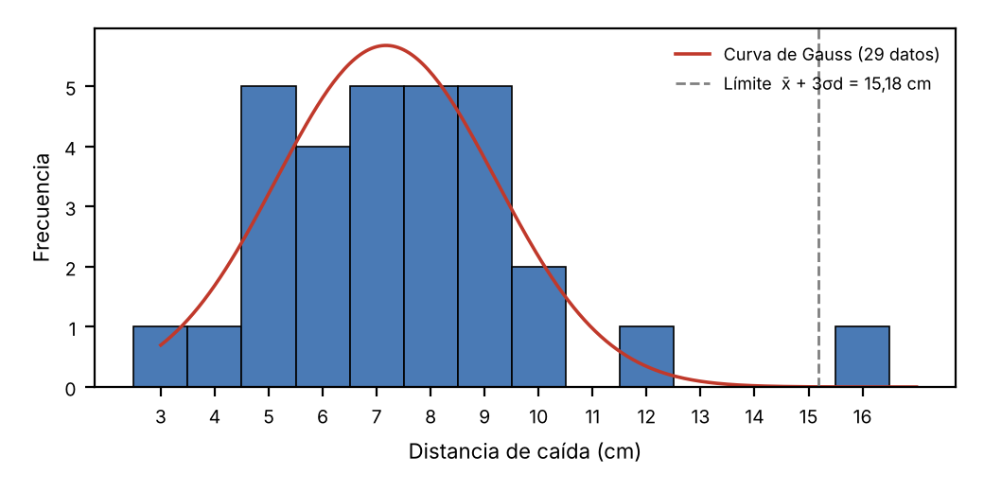
Figura 1. Histograma de los 30 datos del escenario 2 con la curva de Gauss.
 | Escenario 1 (10 datos) | Escenario 2 (29 datos)
Promedio s̄ (sin error) | 8,9 cm | 7,17 cm
Dispersión | Desv. media = 2,08 cm | σd = 2,04 cm
Error típico σp | — | 0,38 cm
Distancia con error | (8,9 ± 2,1) cm | (7,17 ± 0,38) cm
Error porcentual de s | 23,6 % | 5,3 %
Tiempo t (sin error) | 0,135 s | 0,121 s
Tiempo con error | (0,135 ± 0,016) s | (0,121 ± 0,003) s
Error porcentual de t | 11,8 % | 2,7 %

Tabla 3. Resumen de los resultados.
4. Análisis y discusión
En los dos casos nos dio un tiempo de reacción parecido, entre 0,12 y 0,14 s, lo que tiene sentido porque la guía dice que el mínimo de una persona es cerca de 0,1 s. Lo que sí cambió harto fue el error.
¿Cómo influye la cantidad de datos en los resultados? Con solo 10 datos, un intento malo (15 cm) subió bastante el promedio y el error quedó grande (23,6 %). Con 30 datos el promedio es más confiable porque un dato raro pesa menos, y además se puede usar el criterio para sacar datos que se salen. En el histograma (Figura 1) se ve que la mayoría de los datos están entre 5 y 9 cm y que se parecen a la campana de Gauss. También notamos que mientras más intentos hacíamos, mejor atrapábamos la regla.
¿Qué impacto tiene el error estándar en la precisión? La desviación estándar fue casi igual en los dos casos (como 2 cm), porque eso depende de qué tan parejos somos al atrapar la regla. Pero el error del promedio (σp = σd/√N) baja cuando hay más datos. Por eso el error pasó de 2,1 cm a 0,38 cm, y el error porcentual de 23,6 % a 5,3 %. O sea, con más datos el resultado es mucho más preciso.
¿Cuál fue la diferencia entre los tiempos de reacción? La diferencia fue 0,135 − 0,121 = 0,014 s. Si miramos los resultados con sus errores, el del escenario 2 (de 0,118 a 0,124 s) queda dentro del escenario 1 (de 0,119 a 0,151 s), así que no se contradicen. Creemos que la diferencia se debe sobre todo al dato de 15 cm del primer escenario y a que en el segundo ya teníamos más práctica.
¿Qué factores pudieron afectar la precisión? A veces nos distraíamos o nos cansábamos, a veces tratábamos de adivinar cuándo iban a soltar la regla, no siempre la soltábamos de la misma forma y costaba leer bien el número justo donde quedaban los dedos. También puede que los dedos no estuvieran siempre a la misma distancia o que el 0 no quedara exacto. Además usamos reglas distintas en cada laboratorio y no consideramos el roce del aire (aunque debería ser muy poco).
Importancia de la propagación de errores: el tiempo no lo medimos directamente, lo calculamos con la distancia, entonces si la distancia tiene error el tiempo también lo tiene. Por eso hay que propagar el error usando la fórmula. Como el tiempo depende de la raíz de la distancia, el error porcentual del tiempo queda en la mitad del de la distancia (Δt/t = ½ · Δs/s). Sin esto no sabríamos si la diferencia entre los dos tiempos es real o es solo por el error. En el laboratorio 1 nos equivocamos al sumar el error de la distancia (en cm) con el tiempo (en s), y aprendimos que no se pueden juntar magnitudes con unidades distintas.
5. Conclusiones
Logramos calcular el tiempo de reacción con la caída de la regla. Con 10 datos obtuvimos t = (0,135 ± 0,016) s y con 30 datos t = (0,121 ± 0,003) s. Nos quedamos con el segundo resultado porque tiene mucho menos error. El método nos pareció bueno porque es más fácil medir una distancia que un tiempo tan corto, y con la fórmula de caída libre podemos transformarla en tiempo.
Sobre el análisis de errores aprendimos que un resultado siempre tiene que ir con su error y su unidad, que hacer más mediciones baja el error del promedio (de 23,6 % a 5,3 %), que existe una forma de sacar datos raros sin hacerlo "a ojo", y que cuando calculamos algo a partir de una medición también hay que calcular cómo se pasa el error.
6. Bibliografía
González, J. (2024). Laboratorio 1 [Guía de laboratorio]. Universidad Andrés Bello.
González, J. (2024). Laboratorio 2 [Guía de laboratorio]. Universidad Andrés Bello.
González, J. (2024). Tratamiento de muchos datos [Apunte]. Universidad Andrés Bello.
Serway, R. A., & Jewett, J. W. (2018). Física para ciencias e ingeniería (10.ª ed., Vol. 1). Cengage Learning.

